UMA APLICAÇÃO DA MODELAGEM MATEMÁTICA NO ENTENDIMENTO DE RECOMENDAÇÕES SOBRE O CAPIM QUÊNIA (Panicum maximum)

Blenda Marques Bitencourt¹ (blendabitencourt@gmail.com), Mariana Aureliano Teixeira², Danilo Elias Oliveira³

Universidade Federal de Uberlândia, Monte Carmelo¹, Universidade Federal de Uberlândia, Monte Carmelo², Universidade Federal de Uberlândia, Faculdade de Matemática³.

RESUMO: Entender os motivos de uma determinada recomendação é fundamental para desenvolver um conhecimento mais apurado sobre este assunto específico. Em um comunicado técnico da EMBRAPA, foi divulgado que o capim Quênia deve ser pastejado ao atingir uma altura de 70 cm. Utilizando a modelagem matemática, foi possível entender alguns motivos que levaram a publicação desta recomendação por parte da EMBRAPA. Para isso, foi realizado um experimento para analisar o comportamento do capim Quênia e, consequentemente, modelar estes dados a fim de se obter funções que representem o crescimento deste tipo de capim.

Palavras-chave: forragicultura, pastejo, regressão não linear.

INTRODUÇÃO

A cv. BRS Quênia é um híbrido obtido pelo cruzamento entre a planta sexual S12 e o acesso apomítico T72 (BRA-007307). São poucas as informações sobre a sua produtividade na literatura, por ter sido lançado a pouco tempo. Porém, alguns trabalhos o destacam como um grupo de plantas promissoras e produtivas (MARQUES et al., 2016; MARTUSCELLO et al., 2015)
Ao se ler uma recomendação referente a um determinado produto, em especial em relação ao cultivo de plantas, geralmente, os autores do texto não fornecem as informações e experimentos que os levaram a produzir tal recomendação. O que é totalmente compreensível, uma vez que produtores e consumidores, em geral, estão preocupados em saber “o que fazer” e não o “porquê” devem fazer. No site da EMBRAPA, é possível encontrar a recomendação de que o capim Quênia seja pastejado ao atingir uma altura de 70 cm. O objetivo deste trabalho consiste em entender o “porquê” desta recomendação em relação ao capim Quênia.

MATERIAL E MÉTODOS

Na primeira etapa deste experimento, foi realizado um preparo de solo com aração e gradagem, utilizando-se um arado de disco da própria instituição. O resultado da análise de solo mostrou que não seria necessário realizar nenhuma correção química no solo. Também não foi utilizado nenhuma irrigação suplementar.
Em seguida, foi realizada a demarcação das parcelas aonde foram plantadas as sementes do capim Quênia. O delineamento experimental utilizado foi o de blocos ao acaso com arranjo em parcelas divididas no tempo, com três repetições para cada tratamento. Cada parcela foi demarcada com 4m² (2x2 m) e o plantio ocorreu no dia 13/12/17.
Foram coletados dados referente à altura e quantidade de massa verde produzida pela planta em 0,5 m² no interior de cada parcela. Estes dados foram coletados quando haviam se passado 15, 22, 31 e 51 dias após o dia “zero” (06/03/18), quando foi realizado um corte de igualação, a cerca de 10 cm de altura. Em cada um destes quatro dias, foram coletados os dados de apenas três parcelas, sendo uma parcela de cada bloco de repetição.
Foi utilizado a função DBC do pacote ExpDes.pt do software estatístico R, para a análise da variância dos dados. Em relação às pressuposições de normalidade e homogeneidade dos resíduos da análise de variância, foram utilizados, respectivamente, os testes Shapiro-Wilk e ONeill-Mathews, ambos a 5% de significância. Finalmente, foram obtidas duas regressões não-lineares do tipo logística.

RESULTADOS E DISCUSSÃO

Na primeira coluna da Tabela 1 estão os dias em que foram realizadas as medições, nas três colunas seguintes estão as alturas medidas, enquanto a última coluna apresenta a média das três alturas obtidas no respectivo dia.

Tabela 1. Alturas (cm) obtidas em cada parcela de cada bloco.
Dia | Bloco I | Bloco II | Bloco III | Média
15 | 46 | 18 | 57 | 40,33
22 | 60 | 60 | 60 | 60
31 | 71 | 61 | 105 | 79
51 | 138 | 133 | 130 | 133,67

As colunas da Tabela 2 possuem significados semelhantes às colunas da Tabela 1, porém, agora, são apresentadas a quantidade de massa verde (MV) obtida em um hectare (1 ha) a partir da MV obtida na respectiva parcela. Novamente, temos na última coluna a média da MV obtida no respectivo dia.

Tabela 2. Massa verde por hectare (kg/ha) referente à cada parcela de cada bloco.
Dias | Bloco I | Bloco II | Bloco III | Média
15 | 10.200 | 3.920 | 10.360 | 8.160
22 | 16.720 | 14.440 | 17.280 | 16.147
31 | 18.760 | 14.260 | 27.760 | 20.260
51 | 19.400 | 19.200 | 14.080 | 17.560

De posse dos dados, foi utilizado o software R versão 3.5.1 para encontrar duas funções Logísticas (MEDEIROS et al., 2000) que melhor se aproximassem dos dados apresentados nas tabelas 1 e 2. Considerando os dados da Tabela 1, foi obtida a função Alt(t) = 188.3/(1+exp(2.136-0.059*t)), que representa a altura da planta no dia t. Em relação à quantidade de MV apresentada na Tabela 2, foi obtida a função MV(t) = 18883.453/(1 + exp(4.973 - 0.312*t)), que representa a quantidade de MV do capim Quênia em um hectare.
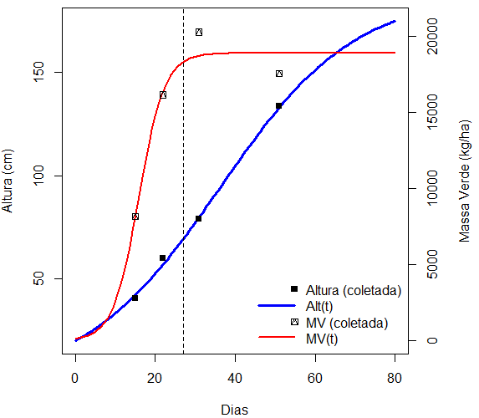

Figura 1. Gráficos das funções Alt(t) e MV(t). Valores de altura e MV observados (pontos) e estimados pela função Logística de acordo com o tempo (dias).
Os gráficos das funções Alt(t) e MV(t) são apresentados na Figura 1. Os pontos representados na Figura 2 representam as médias das alturas coletadas, conforme última coluna da Tabela 1, e as médias de MV coletadas, conforme última coluna da Tabela 2. A reta vertical tracejada é explicada abaixo.
De acordo com a Embrapa, é recomendado que o capim Quênia seja pastejado quando atingir uma altura média de 70cm. De acordo com o gráfico de Alt(t), o capim Quênia atingiu esta altura no 27º dia. A reta tracejada na Figura 1, serve como parâmetro para compararmos as funções Alt(t) e MV(t) no mesmo valor de t. Neste caso, estamos utilizando t = 27.
Ainda analisando o gráfico da Figura 1, é possível notar que o período de crescimento da planta se estende até, aproximadamente, o 80º dia. Porém, analisando o gráfico de MV(t), verifica-se que a quantidade de MV produzida pela planta pouco se altera entre os dias 27 e 80. Assim, esperar 53 dias para que a planta tenha um maior desenvolvimento em relação à sua altura não fará com que ela tenha uma maior produção de MV.

CONCLUSÕES

Após atingir 70 cm de altura, o capim Quênia ainda se encontra em fase de crescimento das folhas, porém a quantidade de massa verde produzida pela planta tende a sofrer pequenas alterações ao longo dos próximos dias.
Sabendo que é a quantidade de massa verde ingerida que faz com que um animal (gado de corte, vaca leiteira, etc.) ganhe peso, ou produza leite, então estes animais devem pastejar quando o capim se encontra com uma grande produção de massa verde, independentemente da altura que se encontre esta planta.

REFERÊNCIAS

MARQUES, M. F. et al. Momento de aplicação do nitrogênio e algumas variáveis estruturais e Bromatológicas do capim-massai. Arquivo Brasileiro de Medicina Veterinária e Zootecnia, v.68, n.3, p.776-784, 2016.

MARTUSCELLO, J. A. et al. A.L.S. Identification of ideotypes by canonical analysis in Panicum maximum. Ciência e Agrotecnologia, v. 39, p. 142-154, 2015.

MEDEIROS, H. A. et al. Avaliação da qualidade do ajuste da função logística monofásica com estrutura de erros independentes e autorregressivos através de simulação. Ciência e Agrotecnologia, Lavras, v. 24, p. 973-985, 2000.

